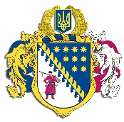

**ДНІПРОПЕТРОВСЬКА ОБЛАСНА РАДА**

**VІIІ СКЛИКАННЯ**

**Постійна комісія обласної ради з питань**

**науки, освіти, соціальної політики та праці**

просп. О. Поля, 2, кімн. 320, м. Дніпро, 49004, тел. (097) 037 02 86,

e-mail: pdk.osvita@gmail.com

**ВИСНОВКИ ТА РЕКОМЕНДАЦІЇ № 6/29**

04 грудня 2024 року

11.00

Про розгляд запитів, звернень депутатів усіх рівнів, представників органів місцевого самоврядування, обласних комунальних підприємств, закладів та установ сфери соціального захисту та освіти, що належать до спільної власності територіальних громад сіл, селищ, міст Дніпропетровської області, громадських об’єднань, громадян у сфері соціального захисту та освіти.

Інформація: не надходила.

**Голова постійної комісії А.О. КОЛОМОЄЦЬ**